第25届山东省青少年科技创新大赛材料
申报说明

第25届山东省青少年科技创新大赛申报工作已经开始，为指导各市做好创新大赛的材料申报工作，特编制创新大赛材料申报说明，内容详见附件。
附：创新大赛材料申报说明
山东省青少年科技活动中心
2010年3月19日

创新大赛材料申报说明

参加山东省青少年科技创新大赛需在大赛申报期间进行材料申报，申报内容包括纸质材料与网上申报两个部分。
需申报纸质材料的参赛项目有青少年科技创新项目（含小学、初中、高中全组别）、科技辅导员优秀创新成果、青少年科技实践活动、少年儿童科学幻想画、青少年科技辅导员论文。
需要网上申报的参赛项目有青少年科技创新项目（含小学、初中、高中全组别）、青少年科技实践活动、少年儿童科学幻想画。
纸质材料与网上申报的信息需保持一致，这些信息、数据将用于审核、评审和发放工作，因个人原因造成的错误或产生的影响，由申报者个人负责。
一、科技创新大赛纸质材料申报说明
- 小学生科技创新成果
①申报书：申报者需按照竞赛有关要求，认真填写申报书。申报书必须是大赛主办单位提供的当年的标准申报书，并且申报书不能与研究报告等其他申报材料装订在一起。
②查新报告：所有参赛项目应提供查新报告，其中技术发明要提供专利查新报告。查新报告的格式会在申报表中体现。选手必须自行对类似论文或项目进行检索，并说明自己的项目与他人的论文或项目相比有哪些创新之处。
③研究论文及附件资料：除填写申报书外，还应提交完整的研究论文，如果需要提交附件资料，复印件即可。
④原始研究记录或实验数据：申报者须提供完整的项目原始研究记录或实验数据。
⑤证明材料：项目涉及下列内容的还须提供有关部门的证明材料。
⑴医疗保健用品，由市级以上相关医疗科研部门开具
临床使用鉴定。
⑵动物、植物新品种，由市级以上农科部门开具证明，
证明确为培育和发现的新品种。
⑶国家保护的动、植物，由市级以上林业部门开具证明，证明项目在研究过程没有对动、植物造成损害。
邮寄申报：由市级组织机构统一邮寄申报。邮寄申报材料必须包括：申报书一式三份，查新报告、研究论文、原始研究记录或实验数据及相关证明材料等各二份。
- 中学生科技创新成果
①申报书：申报者需按照竞赛有关要求，认真填写申报书，一式三份上报创新大赛组委会办公室。申报书必须是大赛组委会办公室提供的当年标准申报书，并且申报书不能与研究报告等其他申报材料装订在一起，否则视作不合格申报。
②查新报告：所有参赛项目应提供查新报告，其中技术发明要提供专利查新报告。查新报告的格式会在申报表中体现。选手必须自行对类似论文或项目进行检索，并说明自己的项目与他人的论文或项目相比有哪些创新之处
③论文及附件材料：所有申报项目除填写申报书外，还应提交完整的论文。如果需要提交论文附录，复印件即可。
④原始研究记录或实验数据：申报者须提供完整的项目原始研究记录或实验数据。
⑤证明材料：项目涉及下列内容的还须提供有关部门的证明。
⑴医疗保健用品，由市级以上相关医疗科研部门开具临床使用鉴定。
⑵动物、植物新品种，由市级以上农科部门开具证明，证明确为培育和发现的新品种。
⑶国家保护的动、植物，由市级以上林业部门开具证明，证明项目在研究过程没有对动、植物造成损害。
邮寄申报：由市级组织机构统一邮寄申报。邮寄申报材料包括：申报书一式三份，查新报告、研究论文及附件资料（研究日记、图片、数据）等各二份。
- 科技辅导员科技创新成果
①申报书：申报者需按照竞赛有关要求，认真填写申报书，一式三份上报创新大赛组委会办公室。申报书必须是大赛组委会办公室提供的标准申报书，并且申报书不能与研究报告等其他申报材料装订在一起，否则视作不合格申报。
②项目报告：参赛项目应根据项目类别提供项目报告。科技发明类、科教制作类项目需提交与项目相关的项目原理、用途、改进点等的材料和项目实物照片。科技教育方案类项目需提交由科技辅导员本人设计的青少年科技教育方案。
科技教育类方案的基本要素包括：
⑴方案的名称
⑵方案的背景（需求分析）与目标
⑶方案所涉及的对象、人数
⑷方案的主体部分：
a.活动内容
b.难点、重点、创新点
c.利用的各类科技教育资源（场所、资料、器材等）
d.活动过程和步骤
e.可能出现的问题及解决预案
f.预期效果与呈现方式
g.效果评价标准与方式
h.对青少年“益智、养德”等方面的作用
③证明材料：项目涉及下列内容的还须提供有关部门的证明材料。
⑴医疗保健用品，由市级以上相关医疗科研部门开具临床使用鉴定。
⑵动物、植物新品种，由市级以上农科部门开具证明，证明确为培育和发现的新品种。
⑶国家保护的动、植物，由市级以上林业部门开具证明，证明项目在研究过程没有对动、植物造成损害。
④查新报告：科技发明类项目应提供由专业部门出具的专利查新报告。
邮寄申报：由市级组织机构统一邮寄申报。邮寄申报材料包括：申报书一式三份，查新报告、项目报告各二份。
- 青少年科技实践活动
①申报书：必须是大赛组委会提供的当年的标准申报
书。
②活动报告：50页以内，大小在2MB以内。
③其他附件：大小在2MB以内。
邮寄申报：进行网上申报的同时，需要求邮寄申报书、活动报告、活动照片、活动记录等原始纸质材料一份至大赛组委会。
- 少年儿童科学幻想画
申报书：必须是大赛组委会提供的当年的标准申报书。
邮寄申报：申报书一式三份，其中1份申报书贴于作品、
背面左上角。申报书必须使用大赛组委会提供的标准申报书。
- 青少年科技辅导员论文征集活动
邮寄申报要求：
①论文字数一般在3000字以上，不超过5000字。论文应包括论文题目、论文摘要（字数限定在500字以内）、正文、参考文献、作者简介等。
②论文征集活动采用纸质论文与论文电子版结合报送的方法。论文作者必须报送1份纸质论文，并通过电子邮件（邮箱地址sdsqfx@126.com）或U盘形式向所在市的活动组织单位报送1份电子版文稿（格式为word文档）。
二、科技创新大赛网上申报说明
- 市级竞赛管理员使用说明
1、输入网址http：//shandong.xiaoxiaotong.org/，进入山东省青
少年科技创新服务平台。

2、点击页面上方的“在线申报”，进入用户登陆界面。
点击“在线申报”：
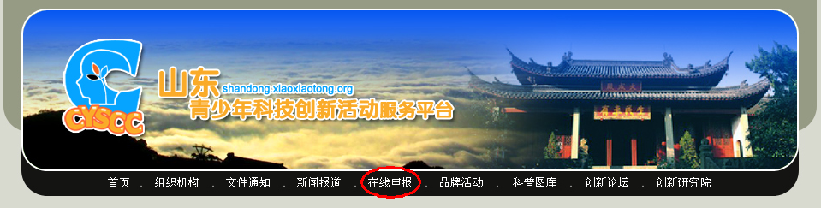
登陆页面：
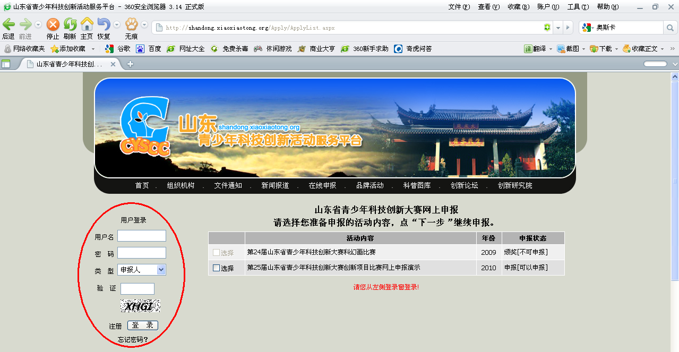
3、在左面的用户登陆中输入您的用户名、密码（用户名与密码由山
东省青少年科技活动中心发放），类型为管理员，填写验证码，选择要查看的活动内容后进行登陆操作。
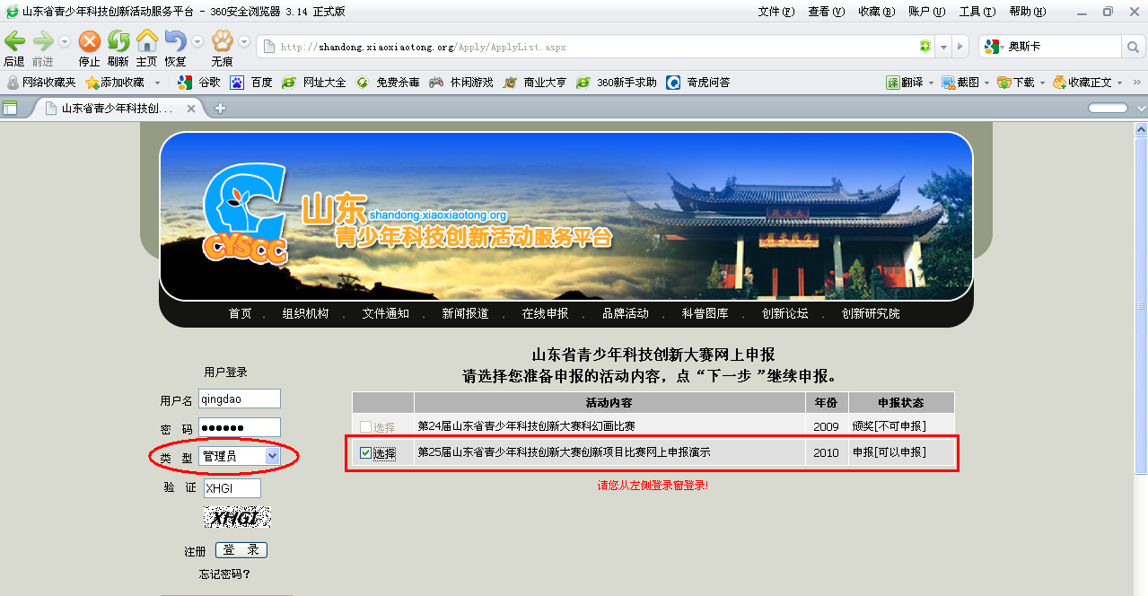
登陆成功：
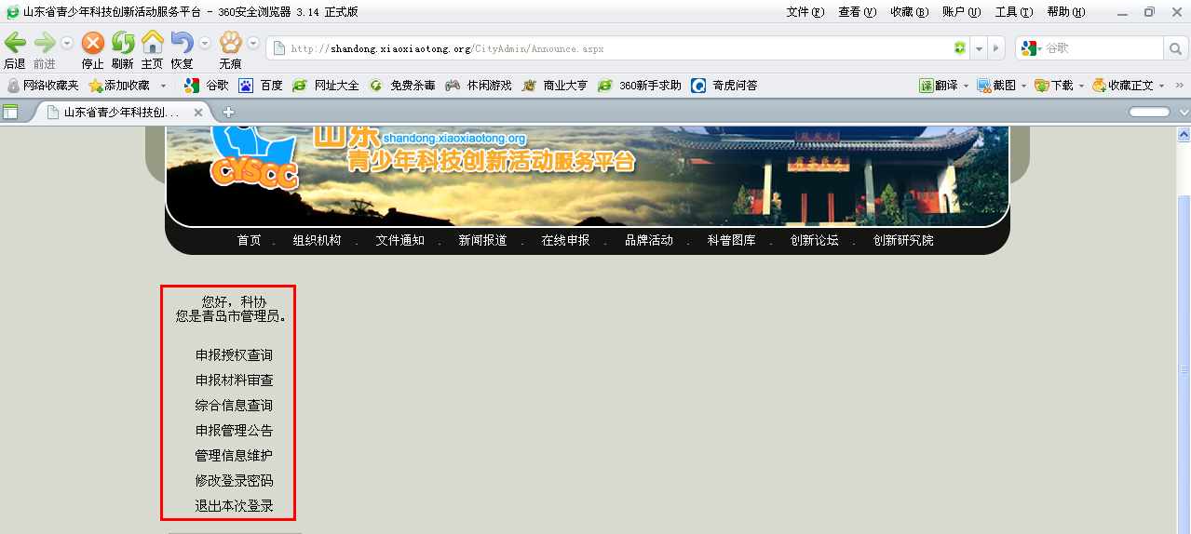
4、在“申报授权查询”中，您可以查看创新项目、科学幻想画、优秀科技实践活动比赛的授权码，并发放到各参赛队伍或学校。授权码由系统自动生成，需妥善记录保存，不能重复使用。
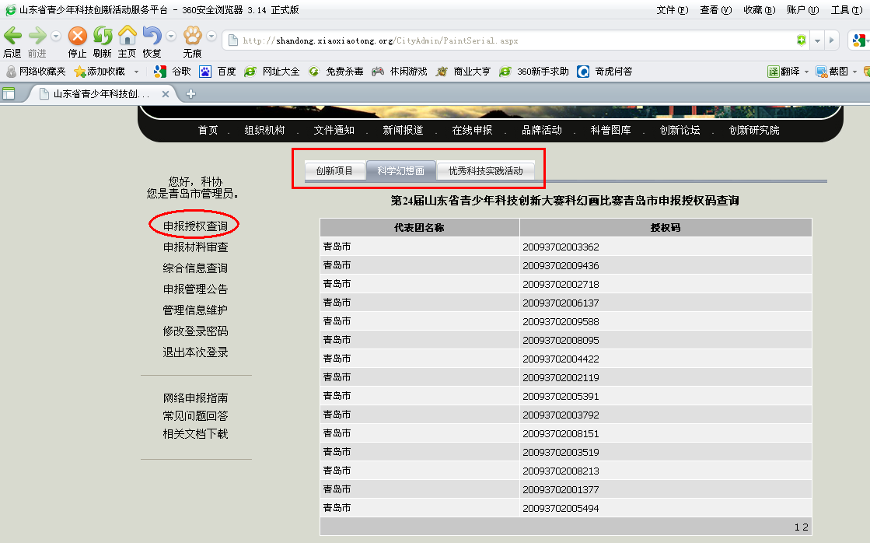
5、在“申报资料审查”中，您可以按项目名称、编号，学科，个人、集体项目，小学、初中、高中组别分类查看创新项目、科学幻想画、优秀科技实践活动的申报材料，您还还可以查看哪些材料是已通过审查，哪些材料是未通过审查，哪些材料为不合格。
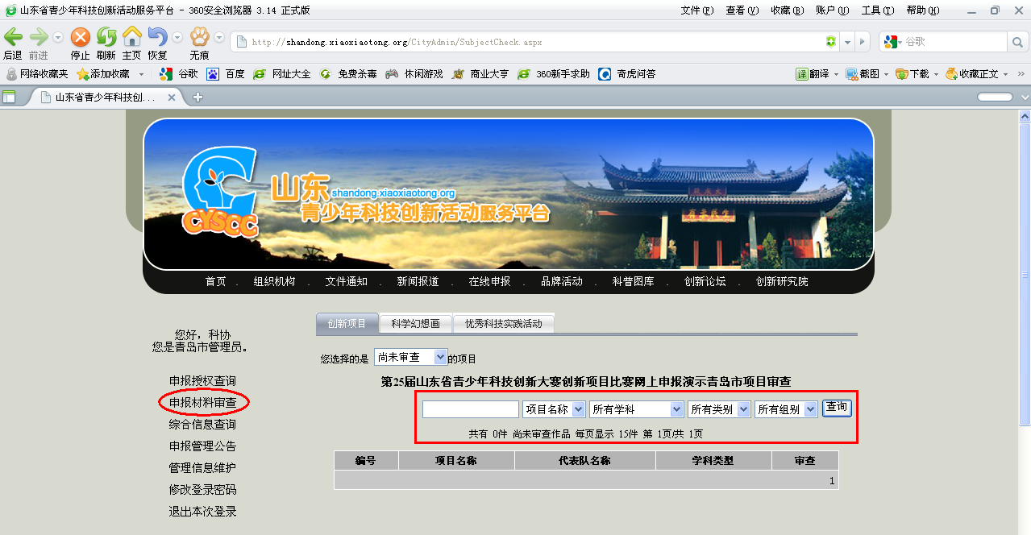
通过审查状态进行查看：
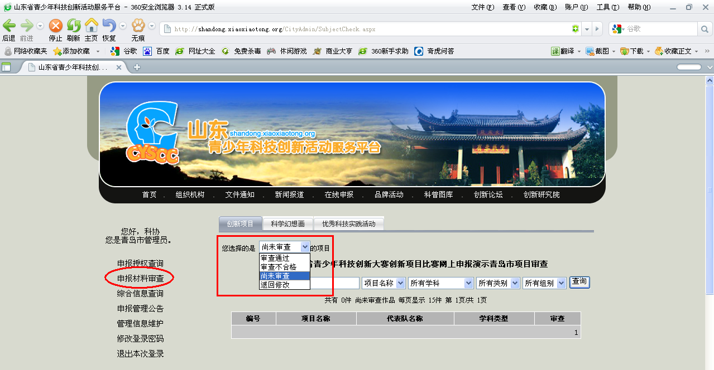
在审查后确认内容无误后，可点击提交，上报省级平台管理员进行进一步审核。
6、在“综合信息查询”中，您可以在比赛结束后按照各种类别查询获奖名单。
查询界面：
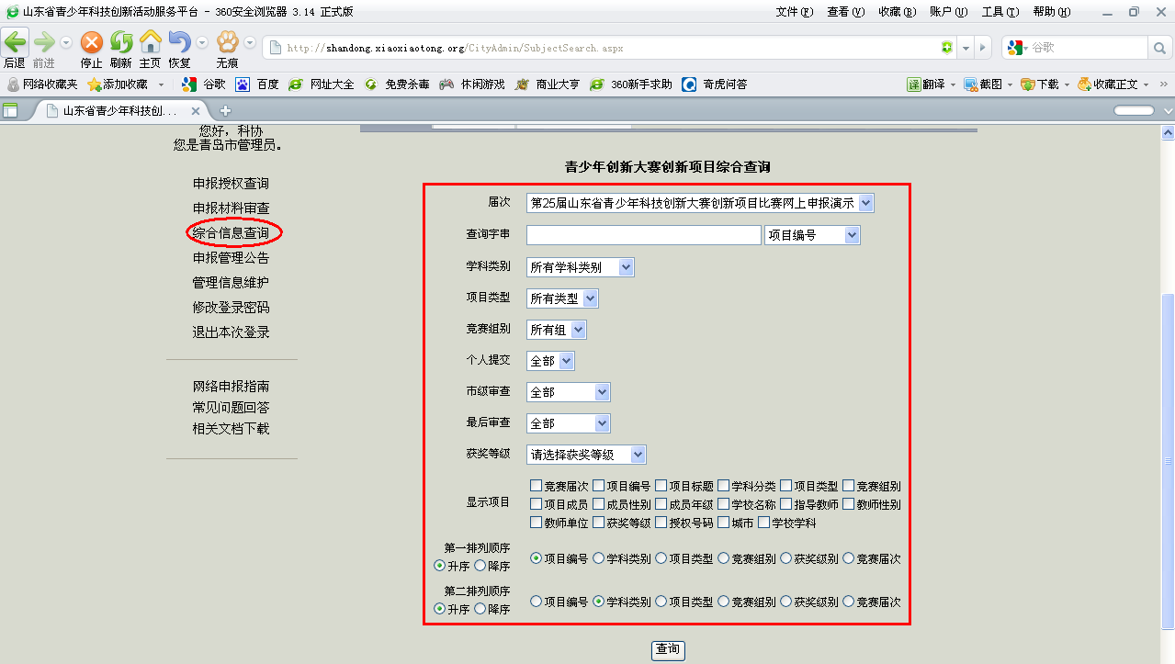
7. 在“管理信息维护中”，您可以修改自己的各类联系资料。
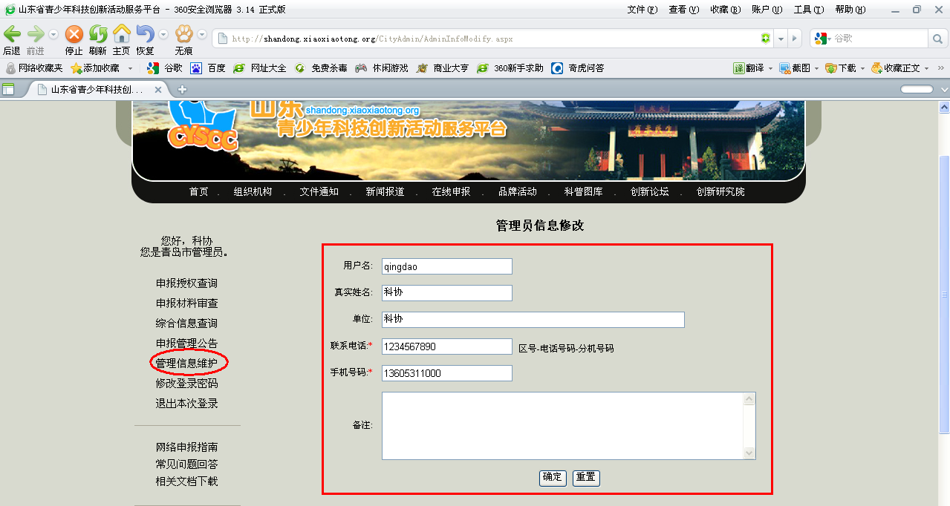
8. 在“修改登陆密码”中，您可以修改您的密码，确保安全性。
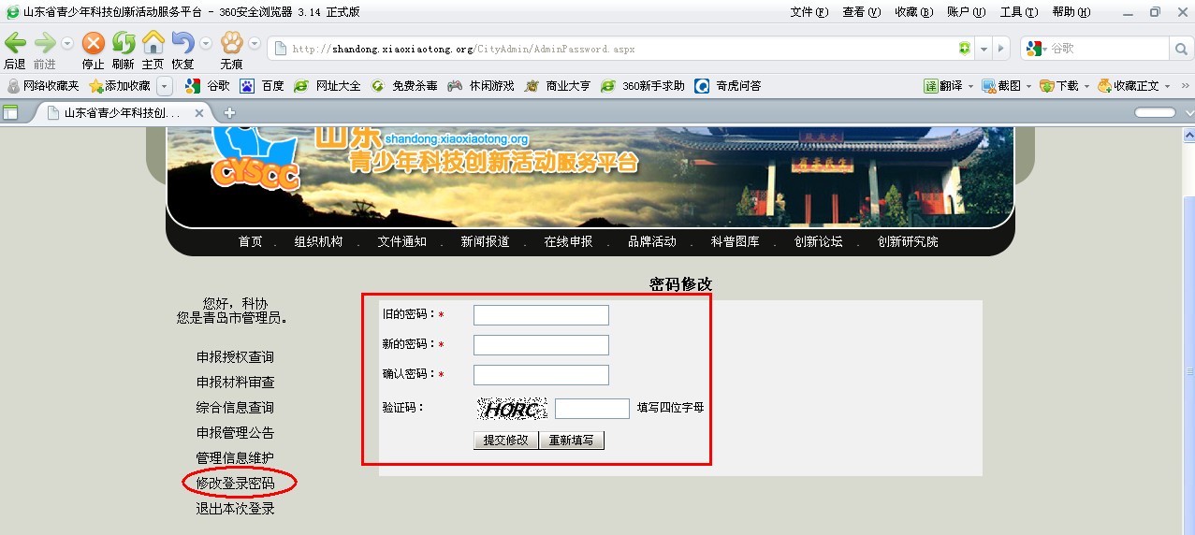

（二）科技创新大赛竞赛选手网上申报说明
1. 输入网址http：//shandong.xiaoxiaotong.org/，进入山东省青少年科技创新服务平台。
2. 找到页面左边的“在线申报”，如注册过，则直接输入用户名密码登陆进入；如没有注册过，请点击注册。
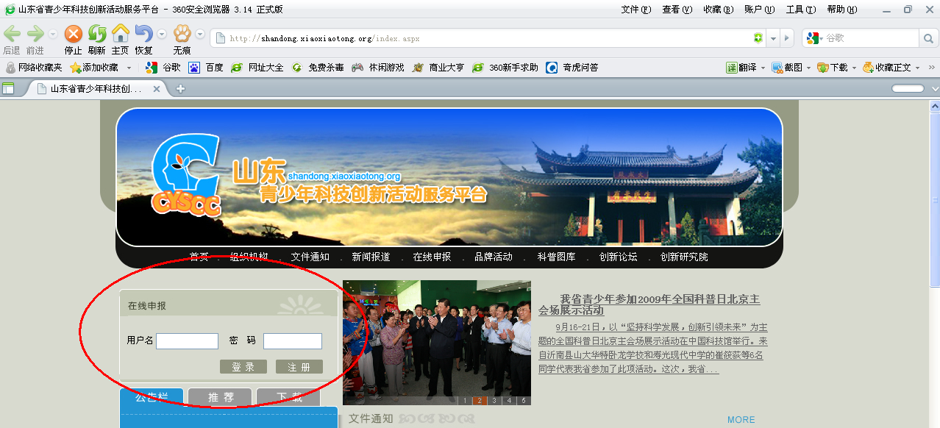
点击注册后请按照要求详细填写完善个人信息，并谨记用户名、密码与密码提示问题：

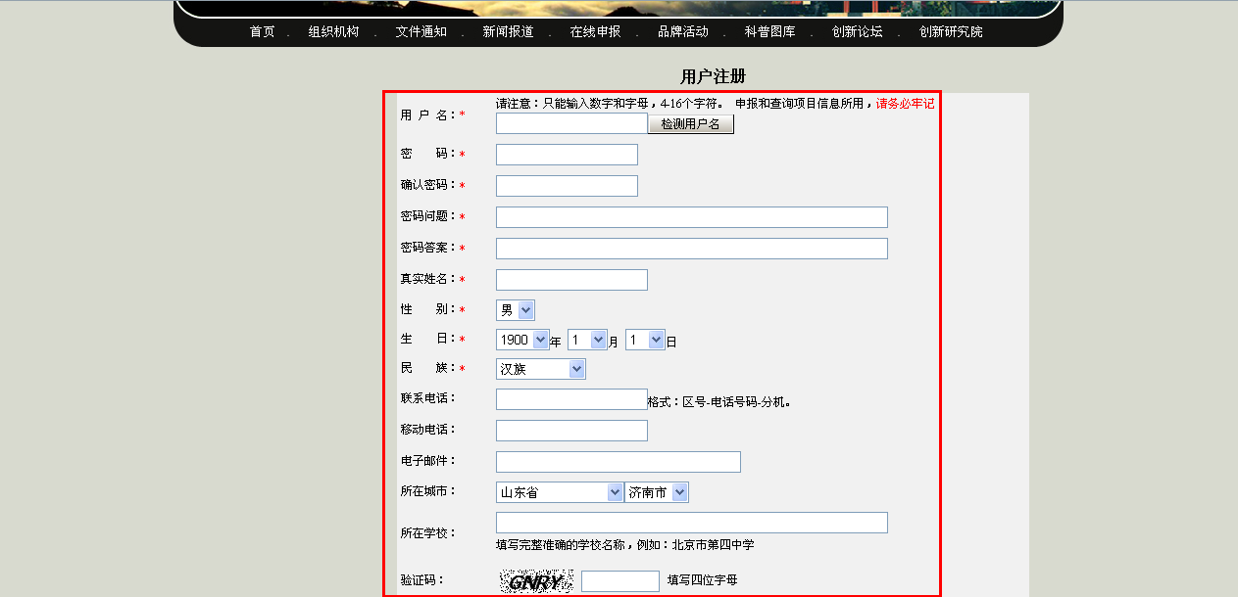
3. 注册成功后，请返回主页面进行登陆操作，进入申报页面。
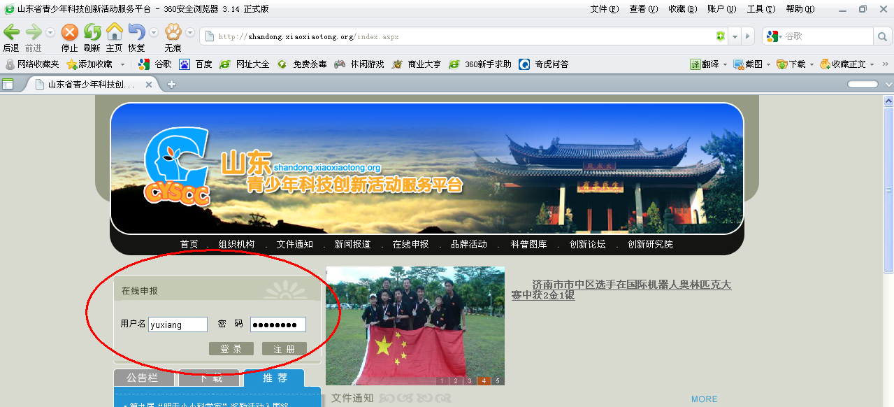
进入申报页面，选择竞赛项目并点取下一步：
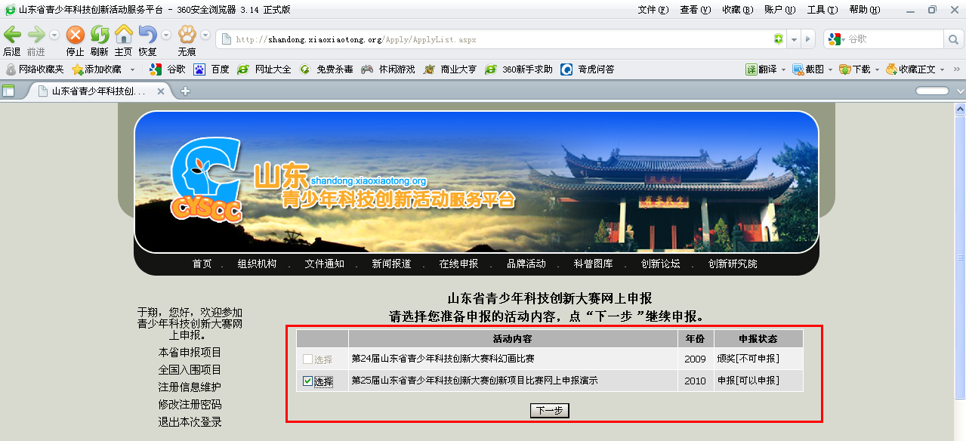
进入授权号输入页面，请输入各地市管理员所发放给您的大赛授权号，授权号限一次性使用，验证成功后，将不能再次使用：
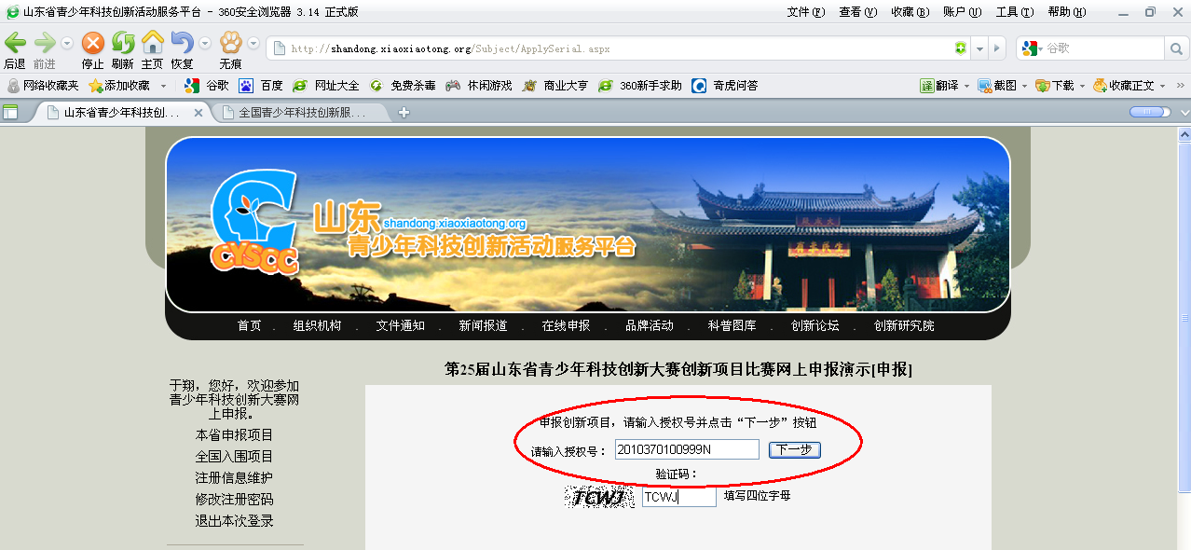
申报项目确认，点“确认提交”进入填写申报资料流程：
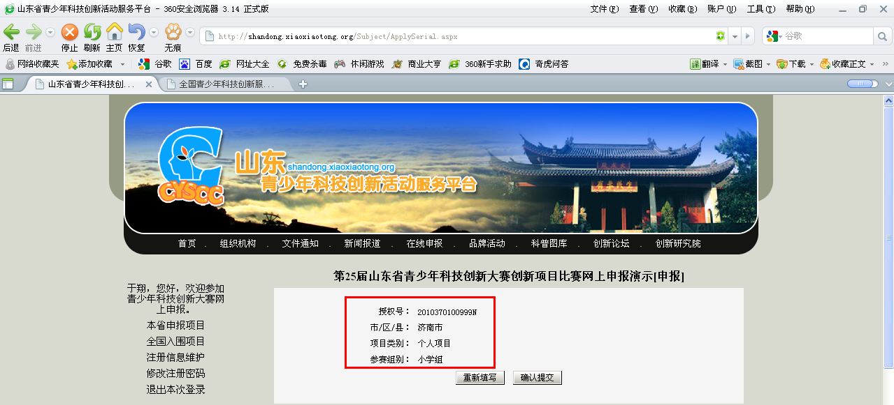
4. 申报注意事项：
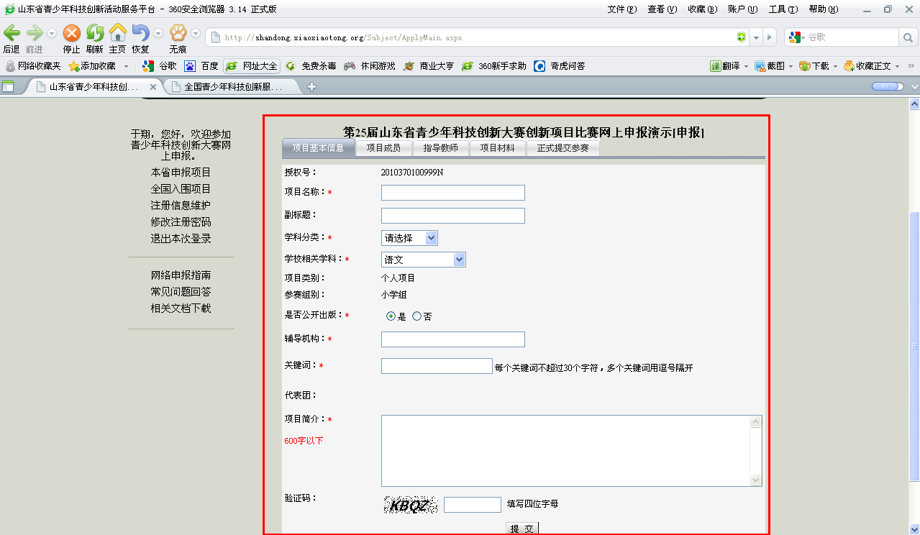
①按项目基本信息—项目成员—指导教师—项目材料的顺序，按
要求进行仔细填写。
②网上申报所填写的信息需与参赛纸质申报材料信息完全一致，项目成员部分须填写全部项目作者信息，审核数据以此为准，此处与注册人信息没有必然关系。如：集体项目作者为三人，则填写三人完整信息。
③填写完成后，点击提交后，等待市级管理员进行审核。完成网上申报的同时，需将纸质申报材料按要求整理好报送省级大赛组织单位进行审查。申报期内，如果你提交的申报内容有问题，可由地市级管理员进行了“退回修改”处理，然后登录修改完善。申报者可随时登录系统，查看审查状态，审查反馈显示在申报内容的上方。
④个人要对申报内容进行核查，确认无误且不再修改后，点“正式提交参赛”，完成申报。正式提交参赛后将不能再修改。地市级管理员“退回修改”的项目，可登录后再次按照要求修改。
⑤务必准确、完整填写申报信息，并保证与邮寄申报材料一致，包括成员和机构的排序。这些数据将用于审查、评审和发放等工作，因个人原因造成的错误或产生的影响，由申报者个人负责。
⑥山东省第25届青少年科技创新大赛网上申报截止时间为3月30日。

